附件3

广东省高新技术企业协会业务综合管理系统

操作说明
（申报单位管理员）

目录

一、系统登陆、注册 3
1.1 系统访问 3
1.2 系统注册 3
1.2.1 单位注册 3
1.2.2 专家注册 4
1.3 系统登陆 5
二、完善信息 6
2.1 单位信息 6
2.2 用户信息 6
2.2.1 单位管理员 6
2.2.2 专家 6
三、项目管理 7
3.1 项目申报 7
3.1.1 填写申请书 7
3.1.2 提交申报书 7
3.1.3 下载pdf 7
3.2 查询申报书 8

一、系统登陆、注册

1.1 系统访问
系统网址：http://xm.gdstc.gd.gov.cn/gqxh/login
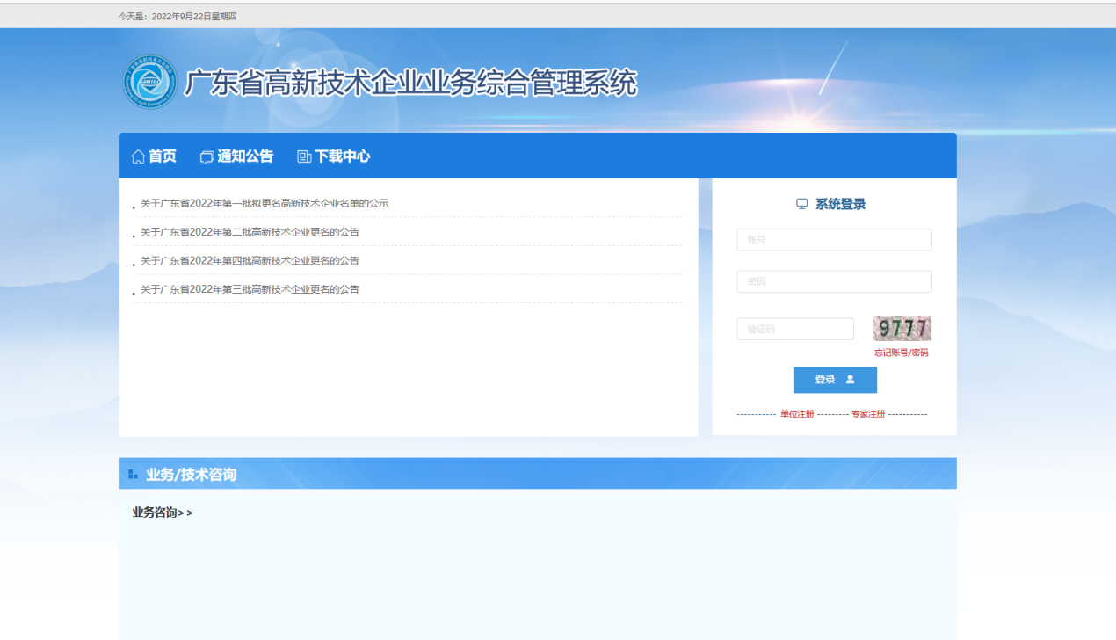

1.2 单位注册
（1）打开网页后，点击单位注册，填写单位管理员和单位基本信息。
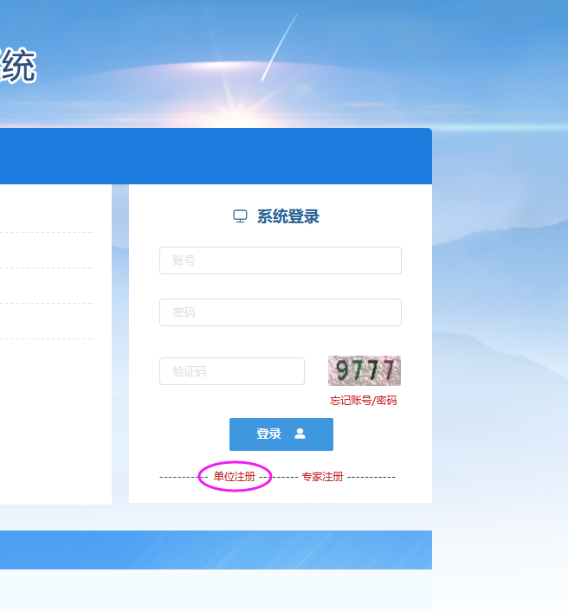
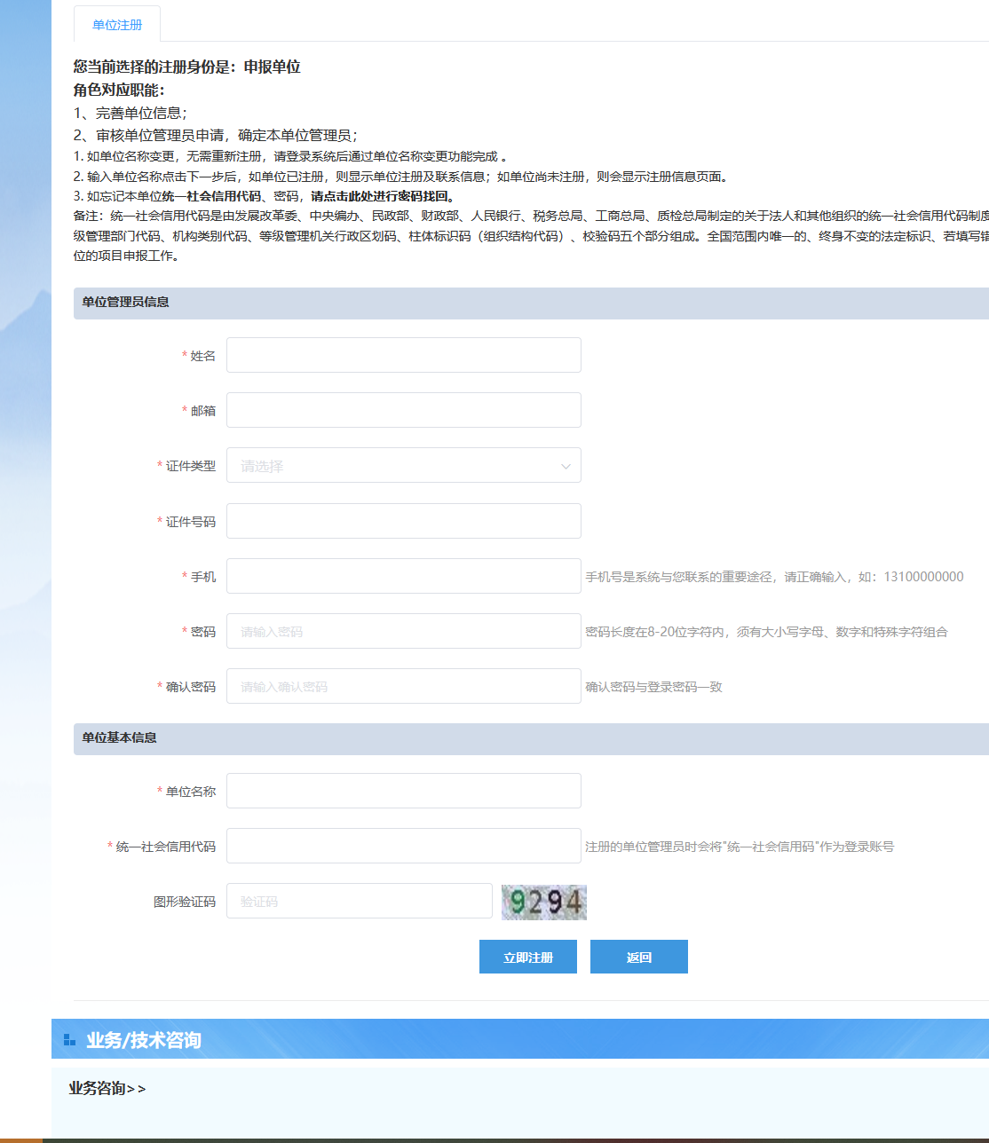
（2）点击“立即注册”，系统会提示显示注册的账号。

（2）点击“立即注册”，系统会提示显示注册的账号。

1.3 系统登陆
在系统首页右方的“系统登陆”，输入账号、密码、验证码，点击“立即登录”进入系统。
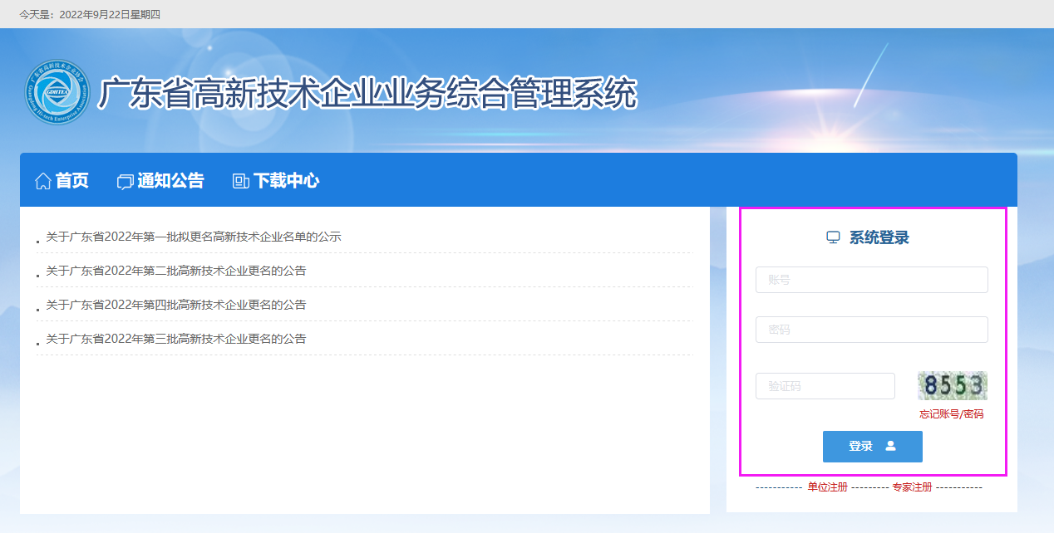

二、完善信息

2.1 单位信息
注册了账号后，点击“系统管理”→“单位管理”→“单位信息管理”进入，填写详细的单位信息。
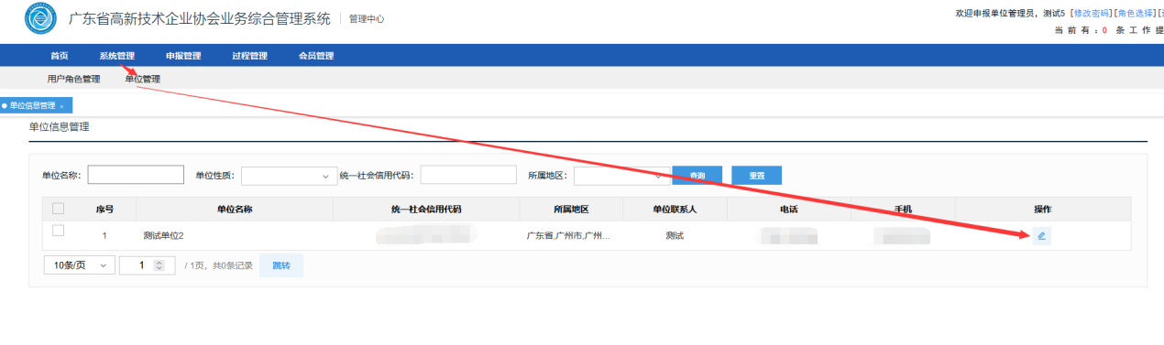

2.2 用户信息

2.2.1 单位管理员
登陆角色为“单位管理员”，可以修改、更新单位管理员的信息。点击“系统管理”→“用户角色管理”→“用户管理”，去更新单位管理员的信息。
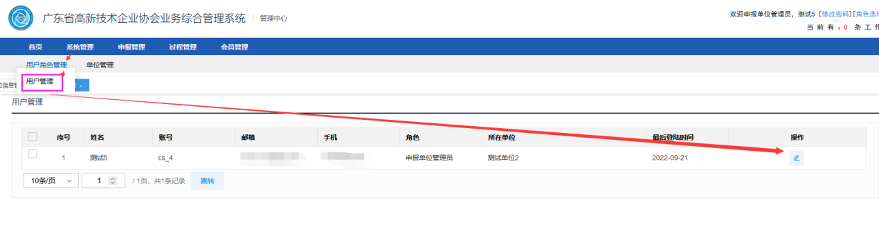

三、项目管理

3.1 项目申报
（注：申报书中有部分内容是读取单位信息的，建议用户注册完账号请先完善单位信息。）

3.1.1 填写申请书
根据业务管理，项目是由单位管理员角色进行申报。
（1）登录“单位管理员”角色账号，点击菜单栏的“申报管理”→“项目申报”→“填写申请书”→“新增项目申请”。进入后，可以查看当前开放申报的业务。
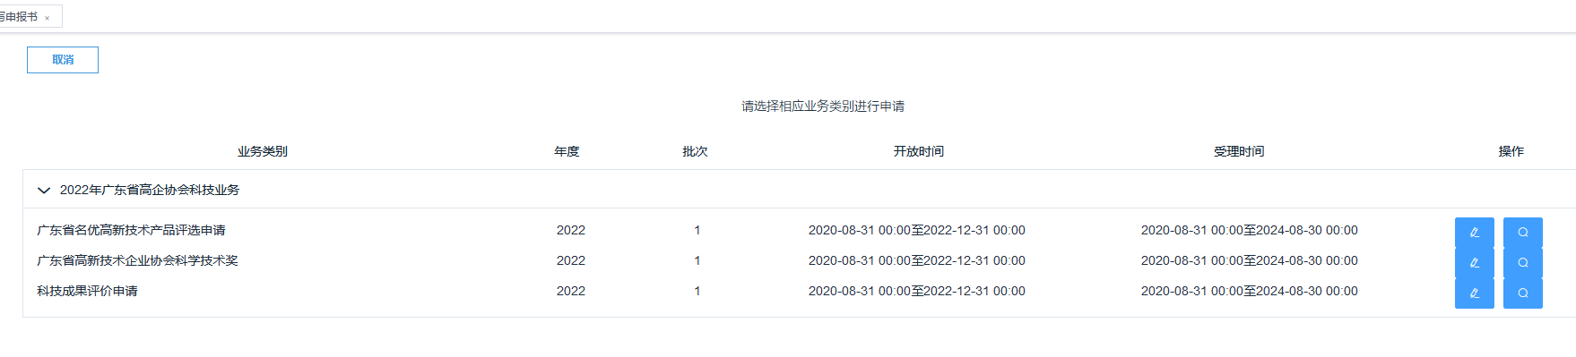
（2）点击“操作”列的“填写申报书”按钮进入填写。
（3）进入申请书填写界面。
①点击“保存”按钮，可以在保存填写的内容，如暂时退出，可以再次进入继续填写；
②点击“提交”按钮，则提交至下一审核用户中去。（如需要修改，建议联系下一审核环节的相关人员进行退回操作）；
③表单中深色的部分为提取信息，这里是不允许修改的。
④填写检查：查看表单是否有必填项漏填的情况。
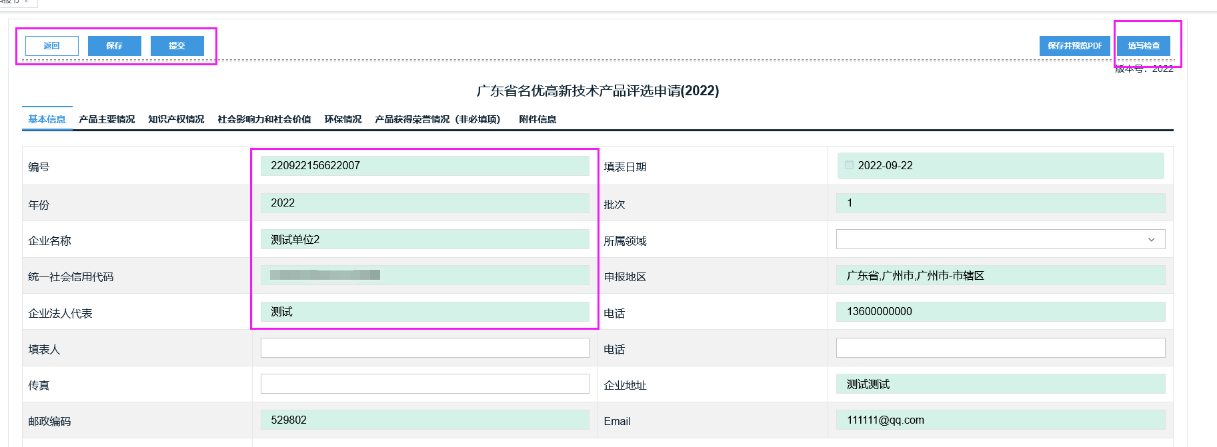

3.1.2 提交申报书
当填写检查提示“检查通过”，所有内容也没有问题后，点击“提交”按钮，提交至下一管理部门进行审核。在已经填写的申请书列表中，可以看到状态为“待XXX审核”，表示申报书已经成功提交了。

3.1.3 下载pdf
在“申报管理”→“项目申报”→“填写申请书”中的申报书列表中，找到对应的申报书，可以点击下载申报书PDF。
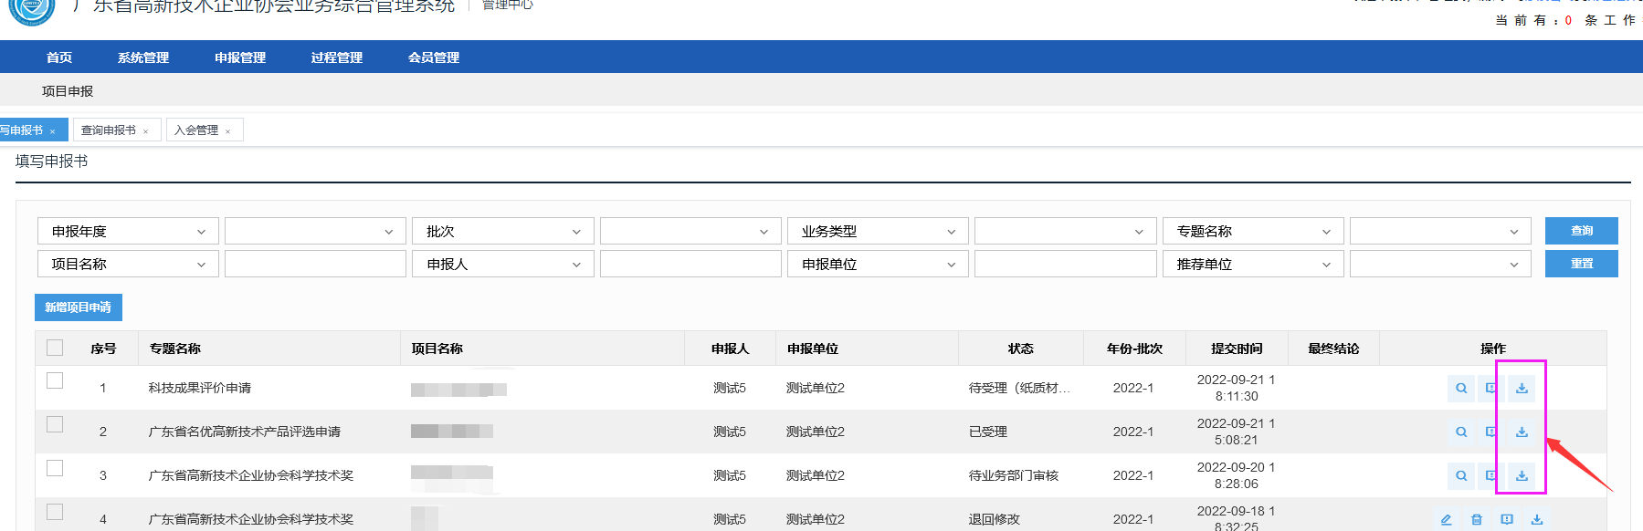

3.2 查询申报书
在“申报管理”→“项目申报”→“查询申请书”中可以查询到过往申报记录，以及查看当时管理部门的审核意见。提供搜索提交，可以按条件进行项目搜索。
